「第14回全国中学校（教科）柔道指導者研修会」参加申込書
＊インターネットによる申し込みをされた方はこちらの申込書の提出は不要です。
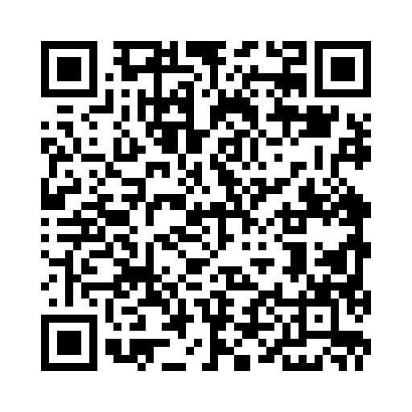
可能な限りインターネットからの申込をお願いいたします。
➤参加申込フォームはこちらをクリックしてください

該当するカテゴリーに☑をつけてください。
□カテゴリーA……柔道を専門としない柔道未経験者
□カテゴリーB……柔道を専門とするが、教科指導経験が浅い者（おおよそ3年未満）
□カテゴリーC……柔道を専門とし、指導経験が3年以上ある者
□カテゴリーD……その他（ ）
（フリガナ）  氏 名 |  |  |  |  | 性 別
男性
女性
生年月日 | （西暦） 年 月 日 生 （ 歳）
携帯番号
メールアドレス
全柔連登録  メンバーID | (全柔連に登録されていない方は空欄で結構です)
自宅住所 | 〒
勤務先
所属部署・役職
勤務先住所 | 〒
書類送付先 | 自 宅 ・ 勤務先 |  | 所属先からの交通費補助 | あり（往復・片道）・なし
所属長宛  派遣依頼文書の送付 | 必要・不要 | 依頼先役職：  氏名：
＊2枚目に続く

学校授業における柔道指導の経緯

柔道指導歴  授業 年  部活 年 | 柔道の段位  段 | 本来、専門とする体育科目名
柔道指導における疑問点や困っていることなど、簡潔に記載してください

＊令和５年9月8日（金）までにご提出ください。
参加申込書提出先： 全日本柔道連盟 振興課普及係 promotion@judo.or.jp ※申込書はメールに添付してご送付ください。

